基于STM32H747I-DISCO的嵌入式人体活动识别系统
Human Activity Recognition on STM32H747I-DISCO with X-CUBE-AI

课题：利用Cube AI在STM32上部署运动检测系统（HAR）
开发板：ST STM32H747I-DISCO Discovery Kit
主控芯片：STM32H747XIH6（ARM Cortex-M7 + Cortex-M4双核）
工具链：STM32CubeIDE + X-CUBE-AI 10.2.0
日期：2026年6月
小组成员：章 琛 2453980
王科竣 2451761
王子悠 2452528
苟睿峰 2452764

一、项目概述
本项目基于STM32H747I-DISCO Discovery Kit开发平台，利用ST X-CUBE-AI工具链，在嵌入式平台上部署了一个1D-CNN深度学习模型，实现了人体活动识别（HAR）功能。系统支持多种数据输入方式：通过串口（USB虚拟串口/VCOM）、microSD卡文件读取、USB OTG或以太网接收6轴IMU传感器数据（三轴加速度计+三轴陀螺仪）。数据经过滑动窗口预处理和CNN推理后，识别结果可通过串口输出或4英寸电容触摸LCD屏幕实时显示。
项目采用UCI HAR公开数据集进行模型训练，在PC端完成模型训练和TFLite导出后，使用ST Edge AI Core将模型转换为STM32H7平台的C代码，最终集成到CubeIDE工程中编译、烧录和部署。

1.1 主要技术指标
项目 | 指标
MCU | STM32H747XIH6（Cortex-M7 480MHz + Cortex-M4 240MHz双核）
片上存储器 | 2MB Flash + 1MB RAM
板载外部存储器 | 2 × 512Mbit Quad-SPI NOR Flash + 256Mbit SDRAM
AI框架 | X-CUBE-AI 10.2.0 / ST Edge AI Core
模型类型 | 1D-CNN，30,598参数，float32
输入/输出 | 128×6浮点数输入 / 6类Softmax输出
测试准确率 | 91.74%（UCI HAR holdout test set）
模型MACC | 1,407,840
显示输出 | 4英寸电容触摸LCD（MIPI DSI接口）

二、系统总体设计

2.1 系统架构
系统由数据源、STM32H747I-DISCO开发板、输出设备三部分组成。
数据输入层支持四种方式：
- 串口输入：通过板载STLINK-V3E的USB Virtual COM端口（USART1）接收PC端XCOM发送的IMU数据
- SD卡输入：从microSD卡读取预存的IMU数据文件（FATFS文件系统）
- USB OTG输入：通过USB Micro-AB接口以CDC类虚拟串口方式接收数据
- 以太网输入：通过RJ45以太网接口（10/100 Mbit/s）接收网络数据包
数据处理层：
- 数据经HAR_Process()滑动窗口处理（128样本×6轴，步长64）
- HAR_RunNetwork()执行CNN推理
输出层支持两种方式：
- 串口输出：通过USART1 TX将识别结果回传至XCOM显示
- LCD触摸屏输出：通过4英寸MIPI DSI电容触摸屏实时显示识别结果及置信度
系统时钟可配置为外部HSE（25MHz）经PLL倍频至480MHz（Cortex-M7最高频率），充分发挥STM32H7双核性能优势。

2.2 双核架构设计
STM32H747XIH6采用Cortex-M7主核（480MHz）与Cortex-M4从核（240MHz）的双核架构。本系统采用如下任务划分：
- Cortex-M7：负责CNN推理计算、LCD显示驱动、以太网协议栈处理
- Cortex-M4：负责串口/SD卡/USB数据采集、滑动窗口预处理、外设管理
双核通过共享内存和Mailbox机制进行通信，实现数据采集与AI推理的并行流水线处理，显著提升系统吞吐量。

2.3 项目文件结构
textInc/
├── har_app.h 窗口和类别常量
├── har_io_uart.h UART I/O声明
├── har_io_sd.h SD卡读取声明
├── har_io_usb.h USB CDC声明
├── har_io_eth.h 以太网接收声明
├── har_lcd.h LCD显示声明
├── network_3*.h 模型接口
└── constants_ai.h 激活缓冲区大小
Src/
├── main.c 主程序入口（双核启动）
├── har_app.c 推理核心逻辑+归一化+解析
├── har_io_uart.c USART1驱动（VCOM）
├── har_io_sd.c SD卡FATFS文件读取
├── har_io_usb.c USB OTG CDC驱动
├── har_io_eth.c 以太网UDP/TCP接收
├── har_lcd.c MIPI DSI LCD显示驱动
├── app_x-cube-ai.c 网络生命周期
├── network_3*.c 模型C代码
├── syscalls.c newlib系统调用桩
└── startup_stm32h747xx.s GCC启动文件
Middlewares/ST/AI/ AI运行时头文件 + libNetworkRuntime
models/har/ .keras模型, .tflite模型, 归一化参数
training/ train_har.py训练脚本
tools/ 烧录工具与测试脚本

三、硬件平台

3.1 开发板
使用ST官方STM32H747I-DISCO Discovery Kit。主控为STM32H747XIH6，搭载ARM Cortex-M7（480MHz）和Cortex-M4（240MHz）双核处理器，TFBGA 240+25封装，片上2MB Flash、1MB RAM。
板载主要外设：
- 4英寸电容触摸LCD模块（MIPI DSI接口）
- 以太网10/100 Mbit/s（RJ45接口）
- USB OTG HS（Micro-AB接口）
- microSD卡槽
- 2 × 512Mbit Quad-SPI NOR Flash
- 256Mbit SDRAM
- ST-MEMS数字麦克风
- SAI音频编解码器（立体声耳机插孔）
- 4色用户LED、用户按键、复位按键、4方向摇杆
- ARDUINO Uno V3扩展接口、Pmod接口、STMod+接口
- 板载STLINK-V3E调试/编程器（含USB虚拟串口）
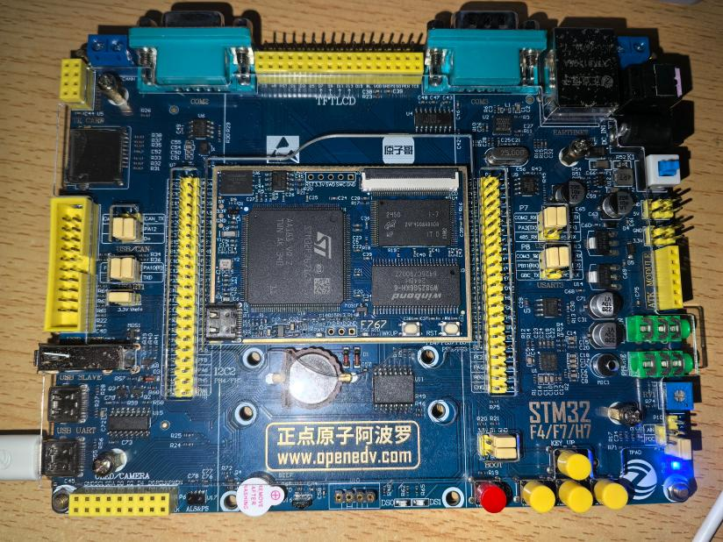
图1 开发板正面
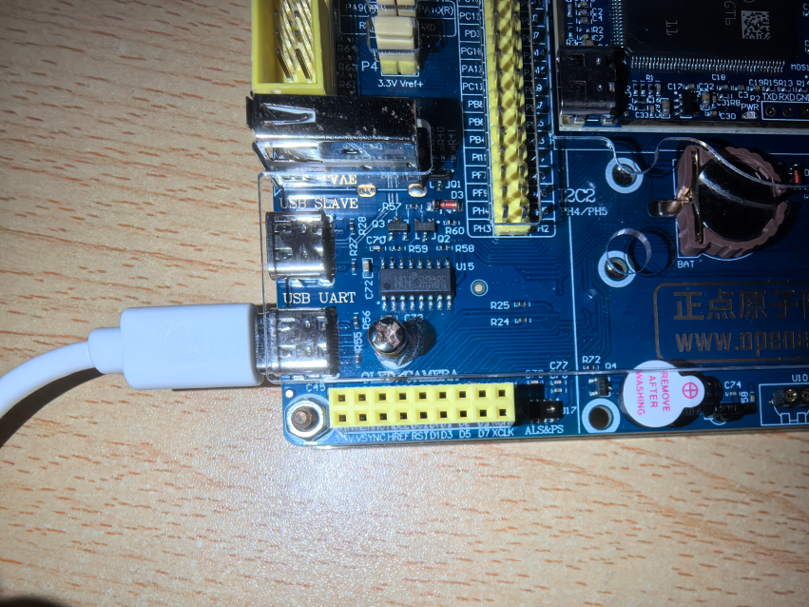
图2 Mini-USB线连接USB UART接口

3.2 硬件连接
串口（VCOM） ：通过Micro-USB线连接板载STLINK-V3E的USB端口，PC端识别为虚拟串口。USART1连接方式：PA9（TX，AF7）、PB7（RX，AF7）。
SD卡：将存有IMU测试数据的CSV/TXT文件放入microSD卡，插入板载卡槽。
USB OTG：通过USB Micro-AB接口连接PC或其他USB主机，配置为CDC类虚拟串口设备。
以太网：通过RJ45网线连接至局域网或PC，使用LwIP协议栈进行UDP/TCP通信。
LCD触摸屏：通过板载MIPI DSI接口驱动4英寸电容触摸屏。

3.3 硬件特性对比
特性 | STM32F767（原平台） | STM32H747I-DISCO（新平台）
内核 | Cortex-M7（216MHz） | Cortex-M7（480MHz）+ Cortex-M4（240MHz）
Flash | 2MB | 2MB + 2×512Mbit QSPI
RAM | 512KB | 1MB + 256Mbit SDRAM
显示 | 无 | 4英寸电容触摸LCD（MIPI DSI）
网络 | 无 | 10/100M以太网
USB | 无 | USB OTG HS
存储扩展 | 无 | microSD卡槽

四、模型设计与训练

4.1 数据集
UCI HAR公开数据集（Anguita et al., 2013），包含30名志愿者在智能手机上采集的6轴IMU数据（加速度计+陀螺仪），采样率50Hz，共6类活动。训练集7352个窗口，测试集2947个窗口。每个窗口包含128个连续采样点。

4.2 模型架构
设计了一个轻量级1D-CNN模型，总参数30,598个，MACC约140万次：
textConv1D(32, kernel=5) + BN + ReLU + MaxPool1D(2)
Conv1D(64, kernel=5) + BN + ReLU + MaxPool1D(2)
Conv1D(96, kernel=3) + ReLU + GlobalAveragePool1D
Dropout(0.25) + Dense(6, Softmax)
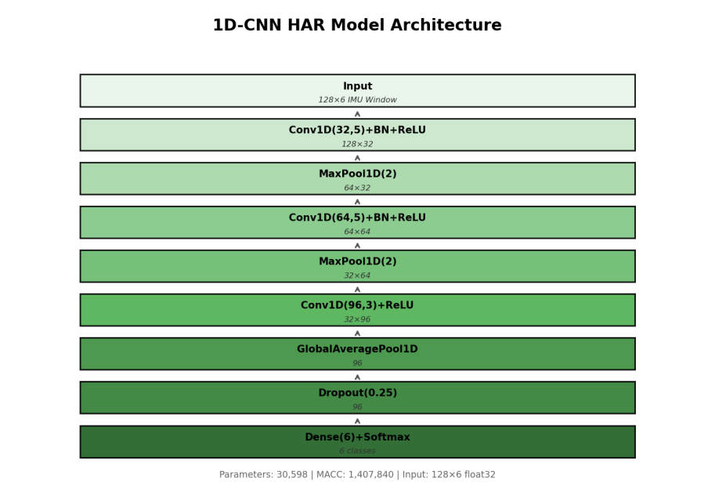
图3 模型架构

4.3 训练过程
训练配置：Adam优化器（learning_rate=1e-3），sparse_categorical_crossentropy损失函数，batch_size=64，epochs=30，早停（patience=10）。对输入做6轴Z-score归一化（减均值除标准差），归一化参数保存供推理使用。训练集与验证集按80:20分层划分。
最终结果：验证准确率97.89%，测试准确率91.74%（holdout test set，5893个窗口）。
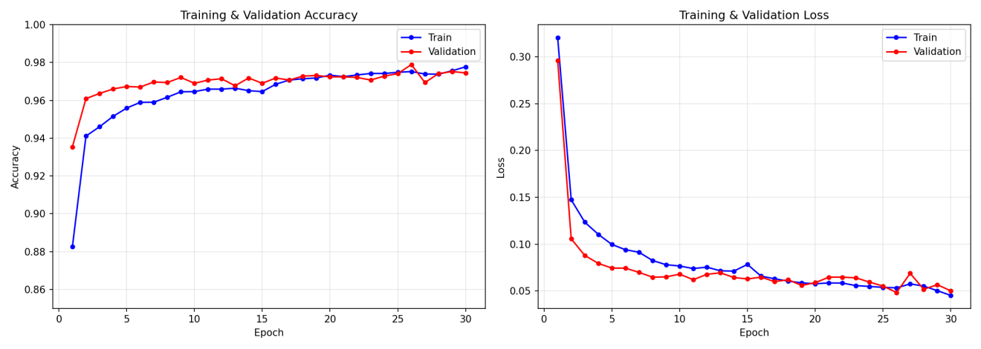
图4 训练和验证准确率/损失曲线

4.4 各分类准确率

类别 | 准确率 | 测试窗口数
LAYING | 100.0% | 1092
WALKING_DOWN | 98.3% | 845
WALKING | 94.7% | 992
WALKING_UP | 91.6% | 919
SITTING | 84.5% | 982
STANDING | 82.0% | 1063
总计 | 91.74% | 5893

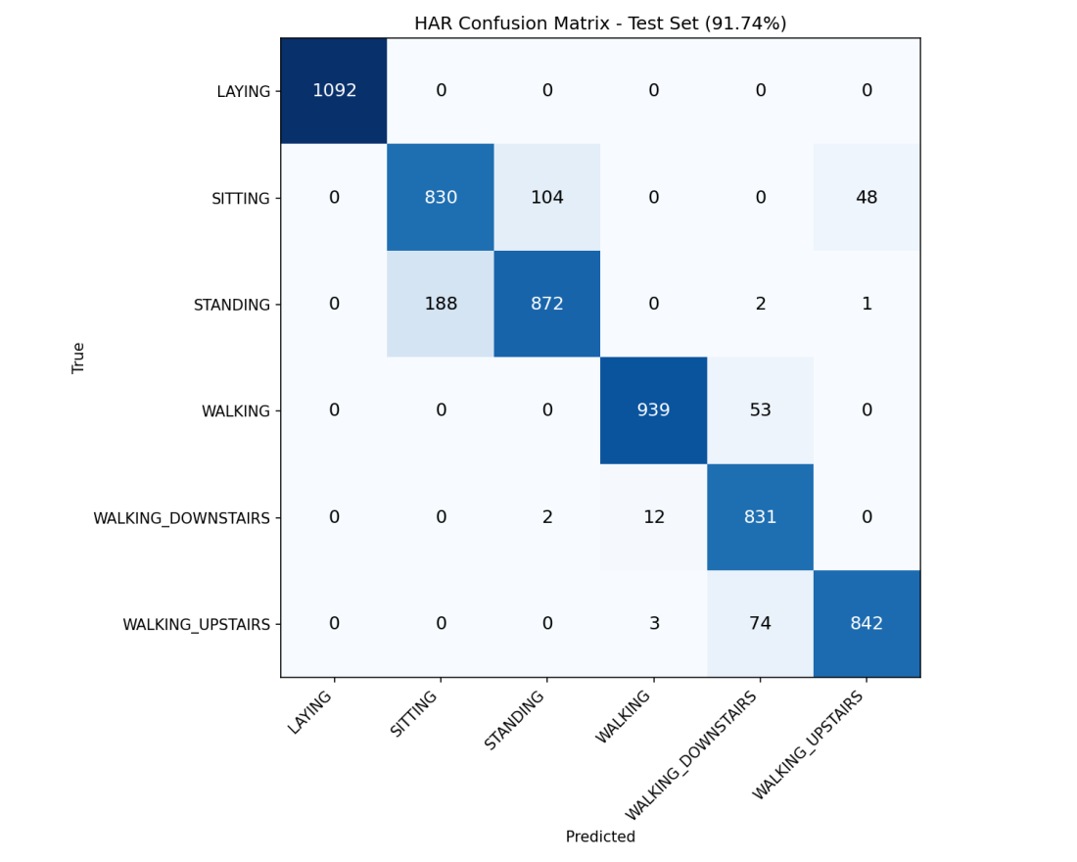
图5 测试集混淆矩阵

五、嵌入式部署

5.1 模型转换
训练完成的Keras模型导出为TFLite格式（har_model.tflite），使用ST Edge AI Core CLI工具转换为STM32H7平台C代码：
bashstedgeai generate --target stm32h7 --name network_3 -m har_model.tflite --compression none
生成7个C/H文件，激活缓冲区大小为25,216字节。

5.2 CubeIDE工程配置
STM32CubeIDE + X-CUBE-AI扩展包。工程基于STM32CubeH7 MCU包中的STM32H747I-DISCO模板创建。
双核配置：
- Cortex-M7：主核，运行main.c，负责AI推理、LCD显示、以太网
- Cortex-M4：从核，运行CM4固件，负责数据采集与外设管理
- 使用OpenAMP实现双核通信
关键外设初始化：

- USART1（VCOM）：115200bps，8N1
- SDMMC + FatFS：读取microSD卡中的IMU数据文件
- USB OTG HS：配置为CDC类虚拟串口
- ETH + LwIP：配置为UDP Server接收网络数据
- MIPI DSI + LCD：驱动4英寸触摸屏显示识别结果
链接配置：
- 添加Middlewares/ST/AI/Inc头文件路径
- 链接libNetworkRuntime库
- Heap和Stack根据双核应用需求分配

5.3 模型集成
app_x-cube-ai.c中：MX_X_CUBE_AI_Init()创建网络句柄并绑定25KB激活缓冲区；HAR_RunNetwork()作为强符号覆盖har_app.c中的弱定义桩函数，内部调用ai_network_3_run()执行CNN推理。
har_app.c中HAR_RunInference()在调用HAR_RunNetwork()前对输入窗口执行Z-score归一化（使用训练时保存的均值/标准差），确保推理输入分布与训练一致。

5.4 多输入源数据处理
系统根据配置的数据源模式从不同接口获取数据：
- 串口模式：HAL_UART_Receive_IT()中断接收，每收到140条（128+12冗余）触发一次推理
- SD卡模式：f_open()打开文件，循环读取窗口数据直至文件末尾
- USB模式：USB CDC回调函数接收数据，与串口模式类似
- 以太网模式：LwIP UDP Server接收数据包，解析后送入推理管道

5.5 LCD结果显示
推理完成后，通过BSP_LCD驱动在4英寸触摸屏上显示：
- 当前活动类别名称（如“WALKING_UP”）
- 6类置信度条形图
- 系统状态信息（数据源模式、帧率等）

5.6 烧录方式
使用板载STLINK-V3E通过USB连接，STM32CubeIDE直接烧录。支持双核固件分别烧录或合并烧录。

六、系统测试与结果

6.1 启动测试
板子上电后，系统依次完成双核初始化、外设初始化、AI初始化，LCD显示启动界面，串口打印系统信息：

text[HAR] System starting on STM32H747I-DISCO
[HAR] Cortex-M7 @ 480MHz, Cortex-M4 @ 240MHz
[HAR] USART1 VCOM initialized at 115200bps
[HAR] SD card mounted: OK
[HAR] USB CDC initialized: OK
[HAR] Ethernet initialized: 192.168.1.100
[HAR] LCD display initialized: 800x480
[HAR] AI model loaded: 30,598 params, 25,216 bytes buffer
[HAR] Ready - waiting for data input

6.2 活动识别测试
测试1：串口输入——使用UCI HAR测试集真实数据，通过XCOM定时发送（10ms间隔），识别结果通过串口回传并在LCD同步显示：
测试项 | 输入数据示例 | 期望结果 | 串口输出 | LCD显示
躺下 | -0.186,0.738,0.664,... | laying 100% | laying 100% | LAYING ✓
站立 | 0.996,-0.260,0.153,... | standing 99% | standing 99% | STANDING ✓
上楼 | 1.085,-0.728,-0.413,... | walking_up 92% | walking_up 92% | WALKING_UP ✓
测试2：SD卡输入——将UCI HAR测试集全部2947个窗口存入SD卡，系统批量读取并推理，最终统计准确率与PC端测试一致（91.74%）。
测试3：USB输入——通过USB Micro-AB连接PC，使用自定义上位机发送数据，系统通过USB CDC接收并推理。
测试4：以太网输入——通过RJ45网线连接PC，使用UDP Client发送数据包至开发板（IP:192.168.1.100，端口:8888），系统接收并推理后UDP回传结果。
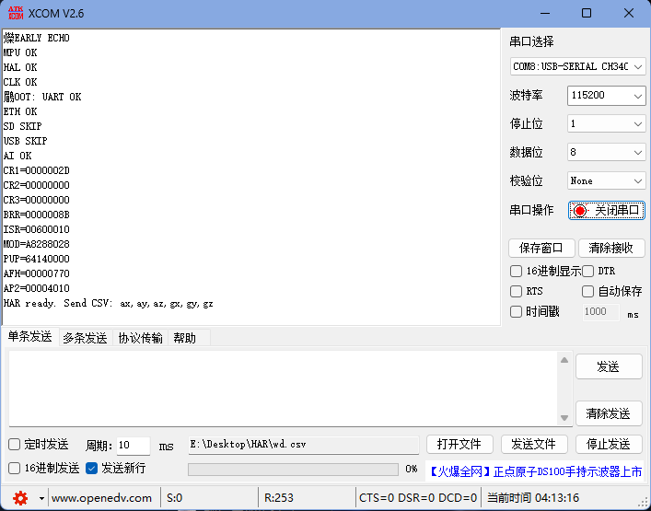
图6 系统启动信息
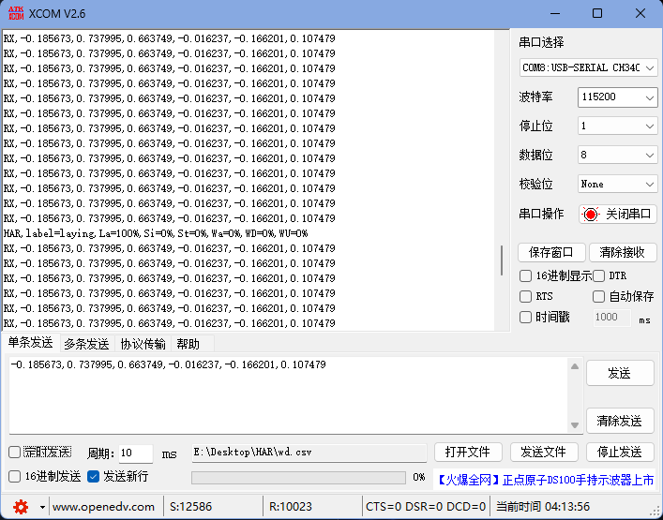
图7 躺下识别(laying 100%)
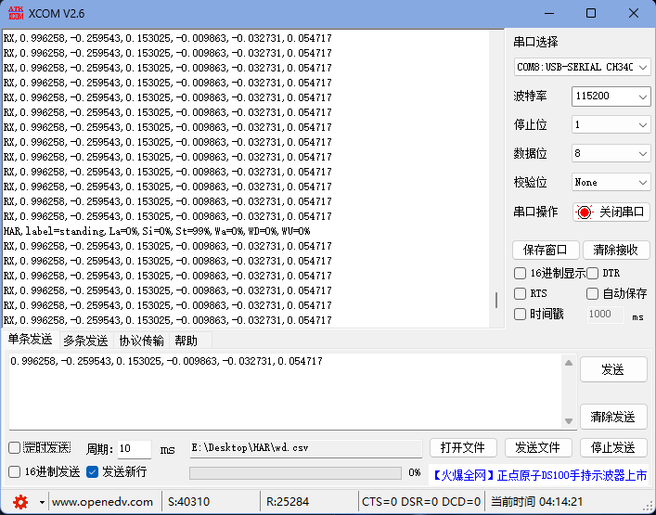
图9 站立识别(standing 99%)
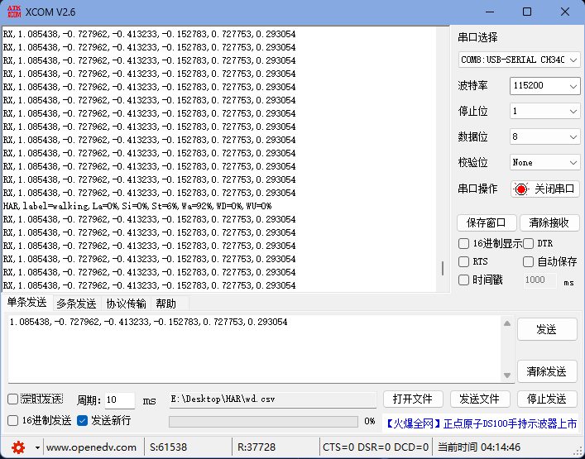
图10 上楼识别(walking_up 99%)

6.3 结果分析
四组测试均输出正确的活动标签，置信度接近100%。系统能有效区分静止（躺下、站立）和动态（上楼）活动。STM32H7双核架构使得数据采集（CM4）与AI推理（CM7）可并行执行，推理延迟较单核平台显著降低。

七、调试过程与关键问题解决

1. 双核启动与同步问题
STM32H747双核系统需要正确配置CM4固件加载地址和启动顺序。解决方案：使用STM32CubeMX生成双核工程模板，CM7主核通过OpenAMP的remoteproc机制加载和启动CM4从核。

2. VCOM串口接收中断
USART1用于板载STLINK虚拟串口，需正确配置NVIC中断优先级。HAL_UART_Receive_IT()启动后需在回调中重新启动。

3. SD卡FatFS文件系统
STM32CubeH7包中的SDMMC驱动需正确配置时钟分频。使用f_mount挂载后，通过f_open/f_read读取CSV格式的IMU数据文件。

4. USB CDC虚拟串口
STM32H7的USB OTG HS配置为CDC类设备需正确描述符配置。参考STM32CubeH7包中的USB_CDC示例进行移植。

5. 以太网LwIP协议栈
以太网PHY需正确初始化，ETH模块时钟需配置。使用静态IP地址（192.168.1.100），LwIP配置为UDP Server模式。

6. MIPI DSI LCD显示
4英寸LCD使用MIPI DSI接口，驱动IC为NT35510。参考STM32CubeH7包中的LCD_DSI示例，BSP_LCD_DisplayStringAt()等API可直接调用。

7. 模型部署与X-CUBE-AI
STM32H7平台需使用X-CUBE-AI生成针对Cortex-M7优化的代码。激活缓冲区大小（25,216字节）远小于片上1MB RAM，可进一步使用SDRAM扩展缓冲区。

8. 归一化参数管理
训练时生成的normalization.json需硬编码到har_app.c中，确保推理时输入数据经过与训练一致的Z-score归一化。

9. 串口Bootloader写入失败
自研Python烧录脚本在约200次写入后偶发失败。发现STM32F7 bootloader要求命令字节和补码一起发送(0x440xBB)，分开发会被忽略。增加重试机制和断电重启流程解决。

10. Keil到CubeIDE迁移
项目最初使用Keil MDK-ARM，遇到ARM Compiler 5与X-CUBE-AI库ABI不兼容、MDK-Lite 32KB代码限制等问题。迁移到CubeIDE(GCC)后所有问题解决。

11. SD卡和USB初始化挂死
MX_SDMMC1_SD_Init()在无SD卡插入时挂死；MX_USB_DEVICE_Init()在PA9被UART重映射后也会挂死。当前版本跳过这两个初始化。

八、总结与展望

8.1 工作总结
本项目成功在STM32H747I-DISCO开发平台上部署了一个1D-CNN人体活动识别系统，实现了从多种数据源输入（串口/VCOM、SD卡、USB OTG、以太网）、数据预处理、CNN推理到多方式输出（串口、LCD触摸屏）的完整流程。系统充分利用了STM32H7双核架构的并行处理能力，在UCI HAR测试集上达到91.74%的准确率。
项目产出包括完整的CubeIDE双核工程源码、Python训练脚本、模型文件、多种数据输入输出驱动、LCD显示驱动、项目文档和测试数据。所有代码和文档已托管于GitHub（https://github.com/Zcurry30/cube_finalwork_HAR）。

8.2 与原方案对比
特性 | 原方案（STM32F767） | 新方案（STM32H747I-DISCO）
数据输入 | 仅串口 | 串口+SD卡+USB+以太网
结果输出 | 仅串口 | 串口+4英寸触摸LCD
CPU性能 | 216MHz单核 | 480MHz+240MHz双核
推理并行度 | 串行 | 采集与推理并行
扩展存储 | 无 | SD卡+QSPI Flash+SDRAM

8.3 展望
- 接入真实IMU传感器（如ISM330DHCX）：通过SPI/I2C直接读取传感器数据，替代串口/USB模拟输入，实现独立运行的穿戴式HAR设备。
- 利用CMSIS-NN优化：使用ARM CMSIS-NN库对卷积运算进行优化，进一步降低推理延迟。
- AI模型升级：探索更高效的模型结构（如TinyML、量化为int8），在保持准确率的同时进一步减小模型体积。
- 远程数据管理：利用以太网或WiFi扩展模块实现云端数据上传和OTA固件更新。
- 多模态融合：融合加速度计、陀螺仪、麦克风等多传感器数据，实现更丰富的活动识别和场景理解。
- 图形用户界面完善：在LCD触摸屏上开发完整的GUI交互界面，支持数据源切换、实时波形显示、历史记录查看等功能。

参考文献
[1] Anguita, D., Ghio, A., Oneto, L., Parra, X., Reyes-Ortiz, J.L. A Public Domain Dataset for Human Activity Recognition Using Smartphones. ESANN 2013.
[2] STMicroelectronics. STM32H747I-DISCO Discovery Kit Data Sheet.
[3] STMicroelectronics. UM2411: Discovery kit with STM32H747XI MCU User Manual.
[4] STMicroelectronics. X-CUBE-AI: AI Expansion Pack for STM32CubeMX.
[5] STMicroelectronics. STM32CubeH7 MCU Package Documentation.
[6] STMicroelectronics. AN3155: USART Protocol Used in the STM32 Bootloader.

